Guia Rápido – Fly01 Odonto - Melhorias

Sumário

Sumário 2
Guia Rápido – Fly01 Odonto – Melhorias 3

Guia Rápido – Fly01 Odonto – Melhorias

No Fly01 Saúde foram desenvolvidas melhorias no Fly01 Odonto, sendo elas as listadas abaixo:

- Foram trocadas os tipos de profissionais disponíveis para cadastro, de especialidades médicas para Clínico.
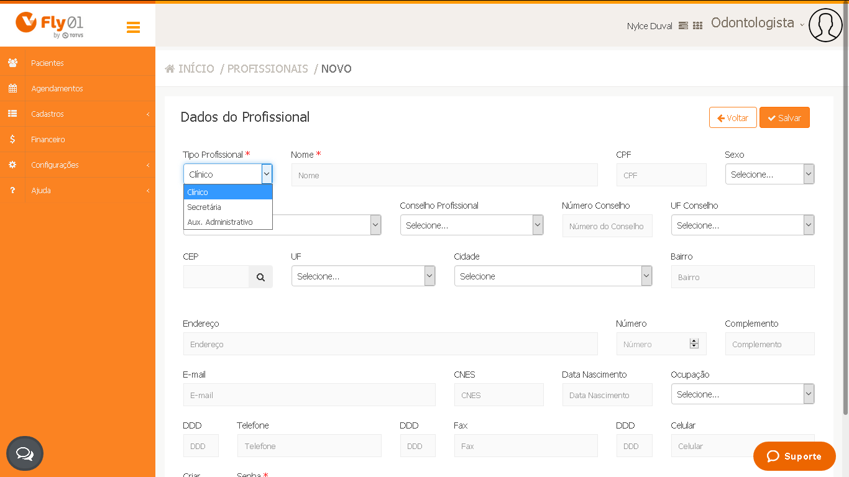

- Foi alterado o campo de CRM para Conselho Profissional

]]]]]

- Foi alterada a macro de CRM para Médico – Número do Conselho

